Руководство по регулировке тормоза лебёдки ЮК

Лебедка предназначена для создания тягового усилия, обеспечивающего движение кабины лифта.
Тормоз лебёдки.
Лебедка оборудована автоматически действующим механическим тормозом нормально-замкнутого типа, предназначенным для удержания ротора от вращения после остановки лифта.
Лебёдка поставляется с отрегулированным тормозом. Производить перенастройку только в случаях, описанных в данном руководстве.

Перед любыми работами с тормозной системой лебедки обязательно измерить и записать рабочие длины каждой из пружин.

Устройство и принцип действия.
Тормоз состоит из двух колодок, двух рычагов, пружин, электромагнита и системы контроля положения и износа колодок.
Перед началом вращения ротора лебедки электромагнит через рычаги отводит колодки от тормозного барабана. После полной остановки лифта отключается питание электромагнита и под действием пружин происходит фиксация барабана лебедки.
Замена колодок тормоза редуктора HS130KN.

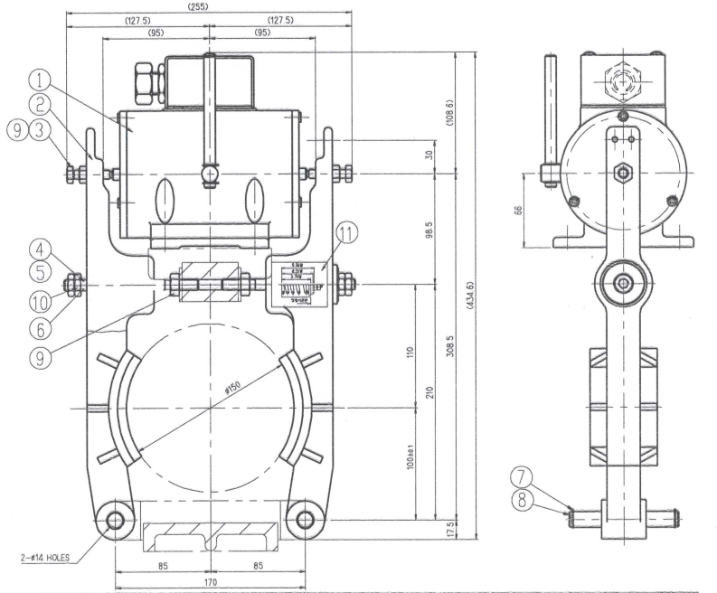
Рис. 1 Тормоз редуктора HS130KN 1 – электромагнит; 2 – рычаг; 3 – регулировочный болт; 4 – пружина силовая; 5 – шпилька; 6 – гайка; 7- стопорное кольцо; 8- ось; 9 – гайка; 10 – контргайка; 11 – табличка.

Рис.1

Перед заменой колодок зафиксировать кабину лифта и противовес от перемещения.
Замерить длину силовой пружины (поз.4).
Размер должен соответствовать размеру указанный в табличке (поз.11).
Для снятия тормозной колодки. Ослабить гайку (поз.9). И выкрутить шпильку (поз.5). Отвести рычаг тормоза (поз.2) от барабана лебедки. Снять одно из стопорных колец (поз.7).
Вынуть ось (поз.8) и снять рычаг с тормозной колодкой (поз.2).
Заменить на тормозной колодке фрикционный материал толщиной 8 мм.
Смазать отверстие под ось (поз.8) в рычагах тормоза. Установить рычаг с новой тормозной колодкой.
Прижать колодку к барабану лебедки и закрутить шпильку (поз.5) с пружиной (поз.4) , гайкой (поз.6), и контргайкой (поз.10) и затянуть гайкой (поз.9).
Проверить зазор щупом между тормозной полумуфтой и колодками. Пример проверки показан на рис.2.

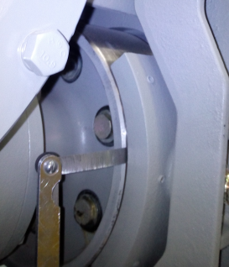
Рис.2

Зазор между тормозными колодками и поверхностью тормозной полумуфты должен быть равен 0,07^{+0,04} мм и быть одинаковым для обеих тормозных колодок. Проверку производить при расторможенном тормозе. Выставление зазора регулируется регулировочным болтом (поз.3), отпустив гайку (поз.9).
Усилие нажатия тормозных колодок выполняется пружиной (поз.4). Тормозное усилие выставляется по размеру сжатия пружины указанной в таблице (поз.11).

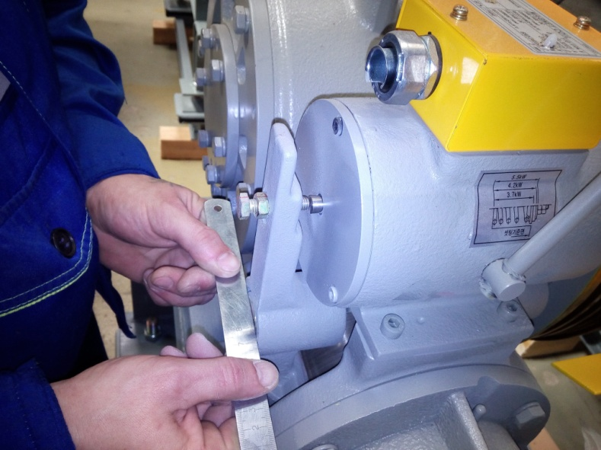
Рис.3

Шайба, прижимающая пружину (поз.4) имеет три уступа. В таблице (поз.11) указана шайба с выставлением от мощности двигателя. Выставляется нажатие пружины, совместив края стакана под пружину на рычаге и выступа на шайбе, как показано на рис. 3.
Нажатие пружины выставляется одинаково для обеих тормозных колодок.
Выставленное нажатие пружин законтрить контргайкой (поз.10)

Замена колодок тормоза редуктора HS150А.

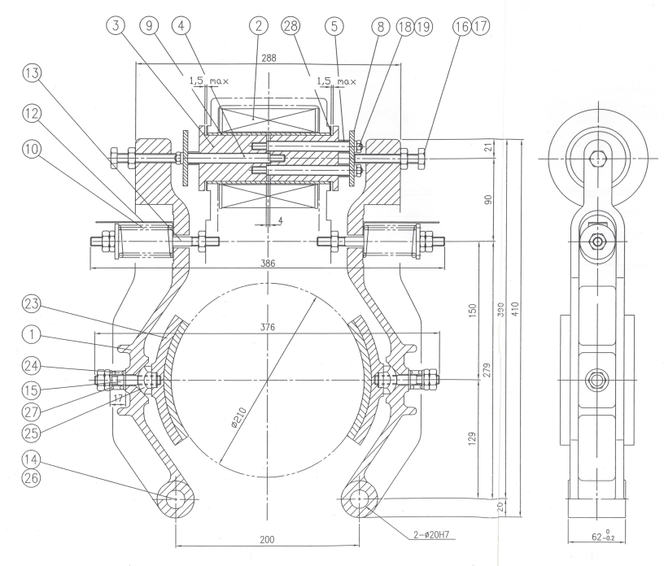Рис. 2 Тормоз редуктора HS150A 1 – рычаг; 2 – электромагнит; 3 – плунжер; 4 – шпилька плунжера; 5 – пружина; 8 – пластина; 9 – гильза; 10 – пружина силовая; 12 – шкала; 13 – шпилька; 14 – ось; 15 – шпилька; 16 – болт М10х70; 17 – гайка М10; 18 – гайка М6; 19 – шайба пружинная; 23 – колодка в сборе; 24 – пружина; 25 – шайба сферическая; 26 – шплинт для оси; 27 – гайка М10; 28 – шайба.

Перед заменой колодок зафиксировать кабину лифта и противовес от перемещения.
Замерить длину силовой пружины (поз.10).
Размер должен соответствовать размеру указанный на шкале (поз.12). Размер 67мм.
Для снятия тормозной колодки. Ослабить гайку и выкрутить шпильку (поз.13). Отвести рычаг тормоза (поз.1) от барабана лебедки. Открутить две гайки М10 (поз.27). Снять шайбу с пружиной (поз.24) и колодку в сборе (поз.23).
Заменить на тормозной колодке фрикционный материал толщиной 8 мм.
Смазать поверхность прилегания сферической шайбы (поз.24).
Установить тормозную колодку в сборе (поз.23). Зажать пружину (поз24) на размер 17мм (рис. 4) гайкой М10 (поз.27).
Прижать колодку к барабану лебедки и закрутить шпильку (поз.13).
Проверить зазор щупом между тормозной полумуфтой и колодками. Пример проверки показан на рис.2.
Зазор между тормозными колодками и поверхностью тормозной полумуфты должен быть равен 0,07^{+0,04} мм и быть одинаковым для обеих тормозных колодок, проверку производить при расторможенном тормозе. Выставление зазора регулируется регулировочным болтом (поз.16), отпустив гайку (поз.17). Зазор выставляется одинаково для обеих тормозных колодок. Завершив выставление затянуть гайку (поз.17).
Усилие нажатия колодок выполняется пружиной (поз.10). Тормозное усилие выставляется по размеру сжатия пружины. Размер должен соответствовать размеру указанный на шкале (поз.12). Размер 67мм. Пример выставления размера показан на рисунке ниже.
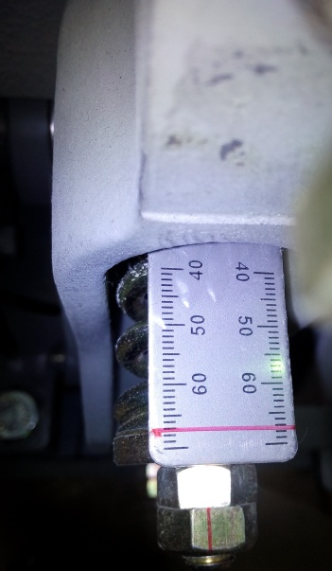
Нажатие пружины выставляется одинаково для обеих тормозных колодок.
Выставленное нажатие пружин зафиксировать контргайкой.

Замена колодок тормоза редуктора HSU150G.
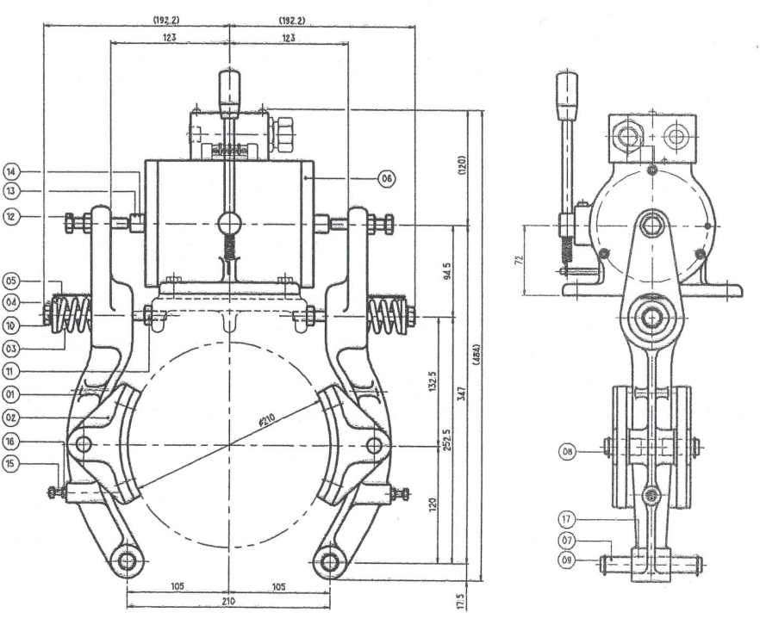
Рис. 3 Тормоз редуктора HSU150G
1 – рычаг; 2 – колодка в сборе; 3 – пружина силовая; 4 – болт; 5 – шкала; 6 – электромагнит; 7 – ось; 10 , 11 – гайка; 12 – болт ; 13 – гайка; 14 – плунжер; 15 – болт ; 16 – гайка.

Перед заменой колодок зафиксировать кабину лифта и противовес от перемещения.
Замерить длину силовой пружины (поз.3).
Размер должен соответствовать размеру указанный шкале (поз.5). Размер 64 мм.
Для снятия тормозной колодки. Ослабить гайку (поз.11) и выкрутить болт (поз.4) с пружиной (поз.3). Отвести рычаг тормоза (поз.1) от барабана лебедки. Снять стопорное кольцо. Выбив ось и снять тормозную колодку.
Заменить на тормозной колодке фрикционный материал толщиной 8 мм.
Смазать отверстие под ось (поз.8) и установить тормозную колодку (поз.2)
Прижать колодку к барабану лебедки и закрутить болт (поз.4) с пружиной (поз.3) и гайкой (поз.11).
Проверить зазор между тормозной полумуфтой и колодками щупом. Пример проверки показан на рис.2.
Зазор между тормозными колодками и поверхностью тормозной полумуфты должен быть равен 0,07^{+0,04} мм и быть одинаковым для обеих тормозных колодок, проверку производить при расторможенном тормозе. Выставление зазора регулируется регулировочным болтом (поз.12), отпустив гайку (поз.13). Зазор выставляется одинаково для обеих тормозных колодок. Завершив выставление затянуть гайку (поз.13).
Усилие нажатия колодок выполняется пружиной (поз.3). Тормозное усилие выставляется по размеру сжатия пружины (поз.3). Размер должен соответствовать размеру указанный на шкале (поз.5). Размер 64 мм. Пример выставления размера показан на рисунке ниже.
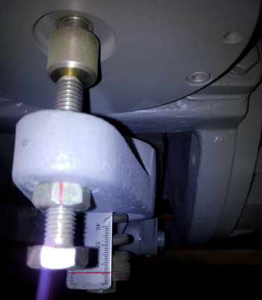

Нажатие пружины выставляется одинаково для обеих тормозных колодок.
Болт (поз.13) зафиксировать гайкой (поз.11).

Проверка тормоза лебёдки.

В кабине лифта размещают груз, масса которого на 25% превышает номинальную грузоподъемность лифта. Кабину опускают вниз на номинальной скорости. После достижения кабиной номинальной скорости осуществляют отключение привода, сопровождающееся наложением тормоза.

Лифт считают выдержавшим испытания, если тормозная система остановила привод.

(ГОСТ Р. 53781-2010 приложение Б.13 Метод проверки тормозной системы.)

